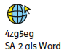
7 Schularbeitsvorschläge
Schularbeit 2

Diese Schularbeit deckt die Abschnitte C 1-2, I 1-5 ab. Es ist zu empfehlen, die Schularbeit Mitte
Jänner abzuhalten.

- Susanne hat für ihre Gäste einen Kuchen gebacken, den sie in 12 gleich große Stücke schneidet. Nach dem Besuch sind noch 3 Stücke übrig. Gib an, welcher Bruchteil des Kuchens gegessen wurde!

- Kürze die gegebenen Brüche soweit wie möglich!
- $\frac{3}{9}=$
- $\frac{12}{8}=$
- $\frac{102}{300}=$

- Schreibe die gegebenen Dezimalzahlen in (möglichst gekürzter) Bruchschreibweise!
  - 0,4 =
  - 0,15 =
  - 1,03 =
  - $0,\overline{65}$ =

- In einer Schachtel mit Süßigkeiten sind 35 Stück.
- 5 dieser Süßigkeiten sind Bonbons, das entspricht einem Bruchteil von _______.
- $\frac{3}{5}$ dieser Süßigkeiten sind Kekse, das sind ______ Stück.

- Gegeben sin die Zahlen $\frac{3}{5};\frac{1}{4};0,2;1,4;und\frac{5}{4}$.
Ordne sie mit dem Zeichen <!

- Für die Englischschularbeit müssen 80 Vokabel gelernt werden. Ali hat schon $\frac{3}{4}$ der Vokabel gelernt, Eric kann schon 70 Vokabeln und Jonas muss noch $\frac{2}{5}$ der Vokabeln lernen.
Kreuze die beiden richtigen Aussagen an!
A | Jonas beherrscht schon mehr Vokabeln als Ali und Eric.
B | Eric muss noch $\frac{1}{8}$ der Vokabeln lernen.
C | Ali muss noch 25 Vokabeln lernen.
D | Jonas hat bisher weniger als die Hälfte der Vokabeln gelernt.
E | Ali muss noch doppelt so viele Vokabeln lernen wie Eric.

- Ein Fußballfeld hat eine Fläche von ca. 600 m², ein Handballfeld hat eine Fläche von 80 m². Drücke das Zahlenverhältnis der Flächeninhalte durch möglichst kleine natürliche Zahlen aus!

- Kreuze die beiden richtigen Aussagen zum Thema Dreiecke an!
A | Ein Dreieck mit einem spitzen Winkel ist ein spitzwinkliges Dreieck.
B | Ein rechtwinkliges Dreieck hat mehrere rechte Winkel.
C | Jedes gleichseitige Dreieck hat gleich lange Dreiecksseiten.
D | Ein gleichseitiges Dreieck ist auch ein spitzwinkliges Dreieck.
E | Ein rechtwinkliges Dreieck kann nicht gleichzeitig gleichschenklig sein.

- Ein rechtwinkliges Dreieck ABC mit α = 90° und β = 13,7° ist gegeben.
Gib die Größe von γ an!
γ =

- 1) Begründe, welches der beiden Dreiecke NICHT konstruierbar ist!
2) Konstruiere das eindeutig konstruierbare Dreieck! Welchen Kongruenzsatz verwendest du?
a) b = 5 cm, c = 7 cm, γ = 36° b) a = 7 cm, b = 3 cm, c = 3,5 cm

- a) Ergänze die fehlende Beschriftung des Dreiecks ABC mit allen Seiten, Eckpunkten und Winkeln!

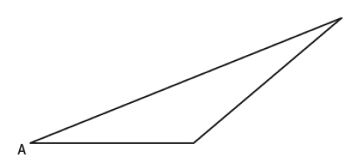
b) Um welche Dreiecksart nach Winkeleinteilung handelt es sich?

c) Berechne den Flächeninhalt des Dreiecks! Entnimm die benötigten Längen aus der Zeichnung!

- Ordne den Dreiecksarten die entsprechenden Dreiecke zu!
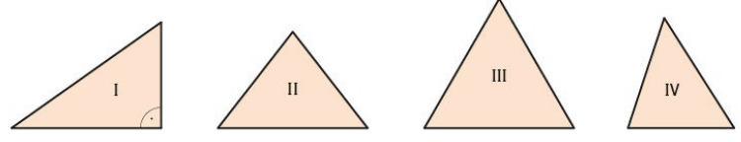

allgemeines Dreieck: ___________________________
rechtwinkliges Dreieck: ____________________________
gleichschenkliges Dreieck: ___________________________
gleichseitiges Dreieck: ___________________

- Gib die Größe des Winkels γ an!
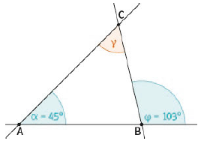
γ = ______________

